Всесвітня історія
Урок 10. Поширення Реформації. Жан Кальвін. Контрреформація в Європі. Ігнатія Лойола. Єзуїти. Тридентський собор.
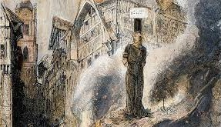

Лютеранство. Аугсбурзький мир 1555 р.
Боротьба між прихильниками та противниками ідей Мартіна Лютера в Німеччині тривала ще 30 років після завершення Селянської війни. У Лютера було багато послідовників, і вчення, яке вони сповідували, отримало назву лютеранство. Головою церкви в кожному князівстві став князь, скасовувалися дорогі обряди, шанування ікон, богослужіння велося рідною мовою. Усі церковні володіння конфісковувалися.
Протестантизм — один з основних (поряд із католицизмом і православ’ям) напрямів у християнстві, що виник внаслідок Реформації у XVI ст. Його вихідними формами були лютеранство, кальвінізм та англіканство.
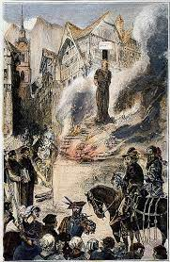
У 1529 р. на засіданні рейхстагу у Шпаєрі католицька більшість провела рішення, за яким католицькі церковні служби мали стати обов'язковими на території князівств і в містах, прихильних до лютеранства. У відповідь п’ять князів і 14 міст, послідовники лютеранства, склали протест, у якому заявили, що в питаннях віри неможливо підкорятися рішенню більшості.
Відтоді прихильників лютеранства стали називати протестантами, а лютеранську церкву — протестантською.
Лютеранство — напрям протестантизму, що виник у ході Реформації в Німеччині в XVI ст. У його основі лежить учення М. Лютера.
Боротьба затяглася на довгі роки. Її розв’язання прискорило втручання імператора Карла V Він вирішив скористатися суперечностями між католицькими й протестантськими князями для того, щоб приборкати їх. Загроза втрати незалежності спонукала князів об’єднатися. Спільне військо вирушило проти Карла V і ледь не взяло його в полон. Карл V вимушений був погодитися на перемир’я. У 1555 р. на імперському рейхстазі в місті Аугсбург було укладено релігійний мир, за яким визнавалося рівноправ’я католиків і протестантів. Право визначати релігію у своїх володіннях отримали князі, піддані мали дотримуватися тієї віри, яку сповідував князь, за принципом «чия влада, того й віра». Хоч Аугсбурзький мир не розв’язав усіх проблем, він припинив суперечки між католиками і протестантами. Уперше перемогла ідея віротерпимості, що стало одним із проявів формування культури раннього Нового часу.
Поширення Реформації в Європі
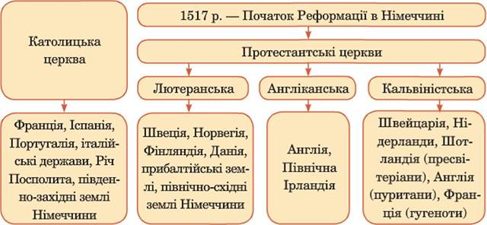

Жан Кальвін і Реформація у Швейцарії. Кальвінізм
Серед європейських країн найбільшого поширення, крім Німеччини, реформаційний рух набув у Швейцарії.
Кальвінізм — напрям протестантизму, що виник у процесі Реформації у Швейцарії в XVI ст. У його основі лежить учення Ж. Кальвіна.
Події в сусідній Німеччині мали великий вплив на кантони — окремі незалежні землі, що об’єднувалися у Швейцарський Союз. Більшість населення тут також була невдоволена католицькою церквою, виступала за обмеження її впливу й секуляризацію володінь. Центром реформаційного руху стало багате місто Женева. Міщани підтримали лютеранських проповідників і примусили католицьке духовенство залишити місто. Остаточно перемогла Реформація в Женеві, коли туди прибув із Франції, рятуючись від релігійних переслідувань, француз Жан Кальвін (1509-1564). У 1541 р. він оселився в Женеві та залишався релігійним і політичним лідером міста до своєї смерті.
Кальвін розробив учення, в основі якого була ідея про божественне призначення. Він вважав, що доля кожної людини заздалегідь визначена Богом. Тільки Бог вирішує, потрапить людина до пекла чи до рая. Але людина все одно має працювати, не прагнути комфорту й насолод, бути сумлінною й накопичувати гроші.
У Європі Женеву стали називати «протестантським Римом», а Кальвіна — «женевським папою». Кальвіністська церква у Швейцарії контролювала всі сфери життя: було заборонено танці, пісні, святковий одяг, прикраси. За будь-які провини людей жорстоко карали. Відомо, що за рішенням Кальвіна стратили семирічного хлопчика за те, що він ударив свою матір. Тих жителів Женеви, які не бажали коритися новим порядкам, позбавляли громадянських прав і виганяли з міста, навіть страчували.
Попри ці крайнощі, кальвінізм у цілому відповідав потребам становлення нового суспільства. Погляди Кальвіна поширилися із Женеви до тих країн, де почали розвиватися ринкові відносини і стали основою ідеології «ділової людини» Нового часу.
Протестантизм
Протестантизм — один із найпоширеніших напрямів у християнстві, що відокремився від католицтва в період Реформації у 16 столітті (лютеранство, кальвінізм тощо) та внаслідок подальшого внутрішнього поділу утворив такі течії як адвентизм, баптизм, методизм, євангелізм, п'ятидесятництво, харизматичний рух, тощо. Своєю ціллю вони вбачали в поверненні до ідеалів раннього християнства. Церкви й спільноти протестантів національного чи місцевого характеру є в усьому світі і їхнє поширення триває
- Лютеранство – Німеччина,Швеція, Данія, Фінляндія, Прибалтика
- Кальвінізм – Швейцарія, Нідерланди, південь Франції, Шотландія
- Англіканство – Англія, Уельс, Північна Ірландія
- Інші течії – баптисти, методисти, адвентисти тощо
Протестантські церкви
Лютеранська | Кальвіністська
- Скромна та небагата організація  - Скасування пишності храмів  - Скасування вшанування ікон  - Проповіді пастора – урочисте богослужіння  - Перебування пастора на службі в князя  - Пастор – тільки «тлумач» Біблії  - Заперечення ролі Папи Римського  - Єдине джерело віри – Біблія  - Богослужіння місцевою мовою | - Відсутність церковної ієрархії  - Усі справи розв’язує община  - Кожна община незалежна  - Пресвітер – обраний керівник общини  - Пресвітер втручався в особисте життя  - Правив службу виборний общиною пастор, який обирався серед освічених людей  - Заперечення вшанування ікон, із храмів прибрані вівтарі, свічки, оздоблення
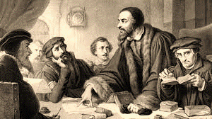

Контрреформаційні заходи
Контрреформація – система заходів католицької церкви ХV – ХVІІ ст., спрямованих на припинення та викорінення реформаційних ідей і рухів
- Тридентський собор (1545-1563 рр.) – намагання реформування та укріплення католицької церкви; закріплення основних положень католицької віри: непорушність церковної ієрархії, меси та сповіді; збереження семи таїнства, поклоніння святим та іконам; підтвердження посередницької ролі церкви між людьми та богом і зверхність папи Римського; скасування індульгенцій і створення духовних семінарій
- Створення релігійних орденів: орден капуцинів (1525 р.), орден ораторіанців (1558)
- Активна протидія протестантизму – створення Ордену єзуїтів (1540 р.), який будь-якими засобами намагався забезпечити розвиток католицизму.
- «Індекс заборонених книг» (1543 р.) – список публікацій, які були заборонені Римо-католицькою Церквою. Деякі видання Списку містили також вказівки Церкви з приводу читання, продажу та цензури книг. Офіційною метою складання Індексу була спроба відгородити церкву та саму віру й моральність від зазіхань на основоположні принципи та від богословських ухилів
Орден єзуїтів («мета виправдовує засоби»)
- Засновник – іспанський дворянин Ігнатій Лойола
- Особливості – центральна організація з військовою дисципліною; голова ордену – генерал, який підкорявся виключно Папі Римському
- Головне завдання – зміцнення католицької церкви та боротьба з єрессю
- Діяльність – важливий напрямок діяльності – освіти, заснування шкіл; активне місіонерство (Індія, Японія, Китай, Південна Америка тощо)
- Піклування про хворих і знедолених (заснування лікарень і притулків)
- Проникнення в усі версти суспільства, насамперед у вищі кола
- Політичні вбивства, шантаж, підкуп та інтриги щодо противників
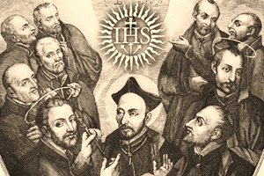

Завдання по темі:
- Прочитати матеріали підручника «Всесвітня історія, 8 клас» та конспект Гугл Клас
- Як відбувалося становлення лютеранської церкви?
- Чим кальвінізм приваблював підприємців Нового часу? Чим устрій кальвіністської церкви відрізнявся від католицької?
- Схарактеризуйте причини здійснення та основні складові Контрреформації.
- Яку роль у боротьбі з поширенням реформаційних ідей відігравав орден єзуїтів?
Питання для порівняння | Лютеранство | Кальвінізм
Основні положення вчення
Країни поширення
- Складіть порівняльну таблицю «Лютеранство і кальвінізм».
- Чи погоджуєтесь ви з тим, що... Чому?
Католицька церква для боротьби з Реформацією використовувала всі методи — провела внутрішню реформу, створила ордени (бойовим органом церкви став Орден єзуїтів), відновила інквізицію, склала «Індекс заборонених книг» тощо. Але на діалог із протестантами йти відмовилась. Контрреформація продовжила розкол.
- Визначити терміни: Кантон, кальвінізм, Контрреформація, «Індекс заборонених книг», Орден єзуїтів, місіонерство.
- Історичні постаті: Ульріх Цвінглі, Жан Кальвін, Ігнатій Лойола, Папа Павло III.
- Охарактеризуйте ілюстрації по темі: Роздивитися малюнки. Які методи діяльності використовували єзуїти для поширення ідей Контрреформації та значимості Католицизму
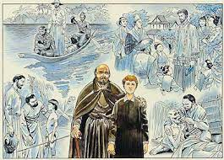

Умови виконання роботи:
- Уважно прочитати текст
- Роботу не відсилати, конспект буде перевірений у класі під час уроку
- Приділити увагу до визначення термінів
- Оцінка за створення короткого конспекту :) або :(

